活 到 天 年

作者简介
武国忠，著名中医师。先后师从伤寒名家廖厚泽先生、北京大学第一附属医院胡海牙教授，几十年来遍访中医高手，精研养生大道。
武国忠医生在《伤寒论》和人体经络学方面造诣颇深，追求“治病必求于本”，著有《四大名医孔伯华医案解析》《武国忠伤寒论临床带教》，曾点校《伤寒集注》《本经疏证》《治病法轨》等学术著作，被誉为京城“最贵的中医师”。

目录：
如果家里有一个医生 -p3
1. 人要活到多少岁才算尽其天年
2. 养生就是养阳气
3. 现代人为什么会阴盛阳衰
4. 阳气旺盛，百病不侵
5. 为自己看病——判断“体内有湿”的简易方法
6. 看舌观指，辨证养生
7. 抱住健康，万病皆除——站桩养生法是最简单有效的长命之道
8. “放松”是人体最好的大药
9. 要活就得动
10. “太极护身”，生生不息
11. 天地相合——来自于中医不传之秘的养容术

1. 胃口好，活得就好——然谷是开胃的大功臣
2. 颈椎、腰椎有病，后溪穴百用百灵
3. 大药逞神勇，承山灭顽湿
4. 每天敲风市穴，健康就会随“风”而至
5. 神仙也怕脑后风，有风就找风府穴
6. 印堂发亮，就是福相

如果家里有一个医生

我7岁的时候，父亲就去世了。我深深记得那天的情景：凌晨2点钟，父亲因突发性脑溢血，昏迷不醒，好心的邻居帮我们到处请医生，却迟迟不归。无助的母亲心急如焚，泪流满面，一遍一遍不停地呼唤着昏迷中的父亲。这一切，被幼小的我看在了眼里，心中暗想，“如果家里有一个医生，那该多好！”父亲住院10天后终于没有抵挡住病魔的纠缠而去世了，从那时起我发誓长大以后一定要做一个医生，做一个好医生。
多少年过去了，父亲离我们而去的情景总是历历在目。我知道，幼时的这个誓言，早已决定了我的一生。
在漫长的学医道路上，我是比较幸运的，起步也比较早。我有一个叔叔是习武的，我从小跟他习拳，并学习跌打损伤的治疗方法。后来，又有幸接触到廖厚泽、胡海牙等杏林大医，他们把我领入中医之门，带入中国传统文化的殿堂。尤其是伤寒派的大家廖厚泽先生，我在他门下系统地学习了伤寒，并进行了很长时间的见习，收益无穷。从20多岁起临证看病，至今算一算也有将近20年了。
我从来不认为一个好医生就应该纯粹守在诊室接待病人。在诊室里，病人一拨一拨地来，又一拨一拨地走，往往一天就是三四十人，我没有太多时间跟他们细细交流。有的病人回去病好了，就不再找我了，有的病人回去吃了药，病没好，又找别的医生去了，总之，很多病人一去就如泥牛入海，再无音讯，我也不知道我开出去的药到底有多少效果？还有的病人，在我这里治好了，下次有病还来看，还会带着自己的亲朋好友过来，最后，一个介绍一个，形成一条“病人链”，这虽然使我小有欣慰，但心里仍觉不安。我老在想：怎么现在生病的人越来越多呢？怎么这个“病人链”断不了呢？无论如何，我都觉得自己没有达到儿时理想中那个“医生”的标准，总觉得自己欠病人一点什么东西。
古人云：大医治未病，中医治将病，下医治已病。我曾断言：中医好多病都能治，只要你抓住时机！但是，我坐在诊室里，都是已病之人来找我，其中很多人已经错过了治病的最佳时期。不会有人好端端地来医院挂个号，问我：“医生，我没病，您给我看看我以后会得什么病吧？”倒是有很多人，即使身上不舒服，仍然强挺着，非得到了难受得挺不住的时候才跑来找医生。对于这样的病人，我能治吗？能治！但对于病人来说，这场病是完全可以避免的，我却没能帮他避免。虽然病人病愈后千恩万谢，我却感觉受之有愧，总感觉自己仅仅是一个靠“治已病”而沽名钓誉的下工，面目可憎。
如何“治未病”呢？那就是养生。真正高明的医生，会让所有跟他有缘的人不生病！这是我一直所追求的。
说到养生，道家是做得非常好的，有很多独到的经验，于是我又四处拜求名师高人，深入研究道家的养生真谛，体会那种大道至简、天人合一的生命境界。的确，只要迈入这种境界，人一生是完全能像《黄帝内经》所说的“度百岁乃去”的，但很多人无缘接触这些养生之道，为什么无缘呢？并不是他们没有这个福气，而是我们做医生的没有尽到职责！所以，我感觉，把中医里最精华、最高妙的养生大道传播开来，让尽可能多的朋友知术得道，这是我的一大使命。
人的绝大多数疾病都源于没有好好养生。中国的养生之道也是养心之道，它不仅仅是教人强身保命的，而且还教人改变生活中的一切弊端，包括改变不良的性格、改变恶习，从而扭转命运。
所以，对几乎所有的病人，我都会跟他们讲明养生的要义，找出他们在养生方面的缺失，让他们有所为，有所不为。当他们照着我的建议坚持去做以后，没多久不但健康改善了，而且整个生活也为之焕然一新，这是我和他们都非常乐意看到和向往的。
真正的养生之道，是以提升人的整个生命质量为目的的。当我发现自己能做到这一步的时候，我知道，自己已经是一个基本合格的医生了。但是，我心中仍然忐忑不安。
从医近20年来，我坚持博览广学。一切治疗方法，无论中医、西医，遑论汤药、针灸，我都兼收并蓄，并在临床中使用、体会；凡是与医学相通的学问，包括武学、道家、史学等，我都去接触，去学习，并把它们跟医学、养生结合起来思考、运用。庄子说：“吾生也有涯，而知也无涯。以有涯随无涯，殆矣。”然而，我热爱医学，热爱中国的传统文化，从没感觉倦怠过。可是，这仍称不上博览广学。中医学的博大精深不在于它本身，它与外界的一切都普遍地联系着，有一位老师化用陆放翁的一句诗鼓励我说：“汝果欲学医，功夫在医外。”我一直牢牢地记着这句话，因为，学医之人，不但要精通文史哲、儒释道，更重要的是要深入了解他所处的这个社会。
有一段时间，我除了继续攻读医书，看病治人，还广泛接触社会，兼任了多种看似和中医不沾边的社会职务。其实，恰恰这些“功夫在医外”的社会经历，让我能够更深入地认识和思考当今社会的现状，跳出“就病治病”的圈子，能开始从根本上探寻人生病的综合原因。这段很多医生都没有机会“跳出”的经历，给予了我在养生保健、治病救人方面经验的深度积淀和综合视野。
现在，我除了进行日常诊疗，做好一个本分的中医大夫外，还把很多时间和精力投入到养生之道的传播中。我想，这么多年的努力，图个什么呢？还不就是为了做个好医生？好医生不想利用他人的疾病和痛苦来维持自己的生存和享受，他希望自己与病人结缘，更希望与千千万万的还没有生病的人结养生缘；他希望众生都健健康康过一辈子。
现在，我要把我积累、探索了这么多年的东西，以最简单、最轻松的形式呈现给尽可能多的人，有朋友说我是厚积薄发，我毫不惭愧地点头称是，我知道这些看似轻松的文章后的沉重分量，之所以将其拿出来跟大家分享，只是因为：有很多人需要它！
武国忠2008年6月10日于北京听息雅室

1. 人要活到多少岁才算尽其天年
更新时间2008-12-2 12:59:04 字数：1257

为何现代人的平均寿命才七八十岁，而且大多是死于疾病！为什么今人比古人所预期的天年寿命减少了将近三分之一呢？是谁偷走了这四五十年的宝贵生命呢？
在长期从医经历中，我面对的病人是各种各样的，我经常会问他们一个问题：“你想活到多大岁数？”令我惊讶的是，很多人都说没有仔细想过这个问题。
生命的长短与质量好坏是我们一生中最大的事情，如果你对它关心不够，那人生还有多少快乐可言呢？
我们的确应该为自己的健康长寿早作准备了，这个准备工作花不了您多少时间和金钱，但换来的却是高质量的生命。
高质量的生命就是活到“天年”。
那么多大岁数才能称为“天年”呢？《黄帝内经》说：“上古之人，春秋皆度百岁乃去，而尽终其天年”。早在几千年前，充满智慧的中国人就能按照自然界的运行规律来推演人的一生了。
美国学者海尔弗里根据细胞分裂次数来推算人的寿命，得出的结论是人的寿命应该为120岁。这些研究结果，与我们祖先对天年寿数的记载惊人地一致。
但是，为何现代人的平均寿命才七八十岁，而且大多是死于疾病！为什么今人比古人所预期的天年寿命减少了将近三分之一呢？
这是值得每个人深思的问题。
是什么导致我们生病，是谁偷走了我们四五十年的阳寿呢？
当然是阴气。
阴气是我们自己造成的。我们经常人为地伤害自己的阳气，助长自己的阴气，以至于半百而衰，不能终其天年。这一点，我们的先人早在几千年前就帮我们指出来了。《黄帝内经---上古天真论》中说：不善养生的人喝酒就像喝饮料那样没有节制。喝酒喝多了以后，既伤人的精神，又伤人的脏腑和血脉。还有，常常把有害身心健康的生活方式当成正常的，深陷各种健康误区而浑然不觉。比如，醉酒之后入房纵欲，伤于酒又劳于色，只贪图一时的欢欣，而肆意地纵欲妄泄，不知道保持自身的精气。另外像熬夜、暴饮暴食、生活起居没有规律等等诸多不健康的生活方式，都能导致人们半百而早衰，疾病缠身而不能终其天年！
有人说：现在人的平均寿命比过去长了，活到八九十岁的老人比比皆是。但我想：这些长寿老人，他们年轻的时候，生活与现在是不相同的。如今这些整天劳心劳身的人们，他们的身体真的是不容乐观。比如高血压、糖尿病、肩周炎、血管硬化等病，已过早地在这群三四十岁的人士身上出现了。
我是一个完美主义者，我希望人人都有完美的成功和幸福，不希望有谁到了成功的时候忽然身体垮下去。但我不希望看到的这些事情，却天天在我们的身边上演。
其实，我们的老祖先早就在《黄帝内经》中给我们指出了一条活到天年的光明大道：“法于阴阳，和于术数，起居有常，食饮有节，不妄作劳，故能形与神俱，而尽终其天年，度百岁乃去。”什么意思呢？就是让我们随时随地都不要人为地去伤害自己的阳气，但我觉得这还说得不够，依我看，任何时候我们都还要积极主动地以各种方法培养自己的阳气，以增强人体的自愈能力。要记住，无论你现在多大年纪，只要阳气一足，活到天年就不是梦想。

2. 养生就是养阳气
更新时间2008-12-2 12:59:16 字数：998

当人体有不适的时候，体内就好比是阴冷潮湿的天气，但只要太阳一出来，这种环境就不利于疾病的生长、发展了，所以，我们一定要用自己的双手，把人体的太阳托起来，让它光耀我们的五脏六腑，给我们带来长久的健康。
现在，有很多病比较难治，用常规的方法很难获得好的疗效，如何才能迅捷地解除这些疑难杂症，这成了困扰我多年的一个难题。也正是这些难题，促使我常常在生活中结合着古人的智慧和经验不停地思考，苦苦地追寻，直到有一天重新研读《黄帝内经》，才发现其中暗藏着一个很重要的玄机。
这个玄机就是固护阳气。《黄帝内经》中的《生气通天论》篇说：“阳气者，若天与日，失其所则折寿而不彰。”《阴阳应象大论》篇说：阴阳为“生杀之本始”。张景岳注曰：“生杀之道，阴阳而已。阳来则物生，阳去则物死。”正是这两段话使我悟出了治病和养生保命的真谛，困扰多年的难题一下子豁然贯通了。
原来，人的生命全在“阳气”二字上做文章。只有固护阳气，才能百病不生，也只有阳气旺盛，人体的自我康复能力才能正常发挥，医药才有用武之地。正是阳气的虚衰导致了我们的身体出现了这样或那样的健康问题，很多人的疾病久治不愈并非医药无用，而是因为他们自身的阳气没有激发出来。
这个思路一打开，我马上发现，原来，中国历代名医治病养生，无不是在调动人体的阳气。
宋代的医学家窦才是一位倡导阳气养生的大家，他强调“阳精若壮千年寿，阴气如强必毖伤”，其中，尤以艾灸关元为重点，他认为，人在每年夏秋之交的时候要灸关元穴一千壮，也就是大概灸一个月的时间，便可以保持强健旺盛的精力和体力，年年如此，久而久之，便会使小腹丹田处时常像有一团太阳那样温暖，使人其乐融融。
《黄帝内经》中的这一玄机，古代许许多多大医都发现了，并且成功地用在临床上；自此，我在治病和给人做健康指导的时候，也把固护阳气作为核心内容，以此为指导，很多疑难杂症迎刃而解。
我让人们用站桩的方法振奋全身的阳气，教人们利用穴位激起人的阳气，利用食疗等方法去征服阳气的最大杀手——湿气。实践证明，这样做的效果是非常好的。
养生，就是养阳气。
当人体有不适的时候，体内就好比是阴冷潮湿的天气，但只要太阳一出来，这种环境就不利于疾病的生长、发展了，所以，我们一定要用自己的双手，把人体的太阳托起来，让它光耀我们的五脏六腑，给我们带来长久的健康。

3. 现代人为什么会阴盛阳衰
更新时间2008-12-2 12:59:28 字数：1078

我们应该调整呼吸和饮食，以养足身体的阳气。在呼吸方面，应该多去呼吸那种带着上天的灵气和草木万物的生机的新鲜空气。在饮食方面，要利用食物的特性来帮助阳气的生发。
在现实生活中，体衰的人往往会出现下列症状：手足不温，面色淡白无光泽，或面色黧黑，明显怕冷，对气候转凉特别敏感，或腰背部有被冷水浇的感觉，喜喝热茶、热汤，疲乏无力，易出现慢性腹泻、消化不良、营养不良、贫血或水肿等；其次是稍微运动则心慌、气短、容易出汗，或大便稀薄、不成形，受寒后易腹泻，劳累后浮肿，或夜间多尿，性欲减退，男性易阳萎、早泄，女性月经减少，不孕、不育……
这一切，都是阴盛阳衰的表现。人体笼罩在疾病气势汹汹的阴霾之下，阳气虚衰，所以会出现这些症状。时至今日，上面那些症状似乎不再专属于久病体衰的人，我们正常人也或多或少地分得了上述症状中的几种。
现代人为什么会阴盛阳衰呢？
《黄帝内经》告诉我们：人是天地所生的，天以气养人的阳，地以食物养人的阴。我们可以看看周围的环境，污染太严重了，在这种质量的空气中呼吸，我们的阳气肯定受损。另外，我们餐桌上的食物精美而丰富，而且大多是鸡鸭鱼肉等“血肉有情之品”，最能滋阴。在这种生活中，很多人的体型都富态起来了，但精神头却不能跟着提起来。
精神属阳，肉体属阴，二者不平衡，阴盛阳虚，就出现了中医所说的“形胜气”的现象，《黄帝内经》讲：“气胜形者寿，形胜气者夭。”也就是当一个人的精神状态无法完全驾驭形体的时候，他就会生病，而且难以治愈。
这一点提示我们：我们应该调整呼吸和饮食，以养足身体的阳气。在呼吸方面，应该多去呼吸那种带着上天的灵气和草木万物的生机的新鲜空气；在饮食方面，要利用食物的特性来帮助阳气的生发，比如，体内有湿气是现代人的通病，湿为阴邪，能遏制阳气，薏米红豆汤可以祛除身体内的湿气，湿气除掉了，阳气自然生出来。此外还要注意食物的搭配，比如，酒与葛花同饮，可免醉酒；寒凉的螃蟹，要配上温性的生姜、苏叶同吃，才能预防痛风。生活中的这些细小问题，我们只要稍加留意，健康就能前进一大步！
《黄帝内经》还告诉我们：动属阳，静属阴。现代人的身体缺乏正确的锻炼，使人体变得静多动少，阴气过剩，两者相加会同时伤害人体的阳气，导致我们的身体呈现出病理性的阳虚状态，使我们的阳气比古人更虚。
万物之生由乎阳，万物之死亦由乎阳。人之生长壮老，皆由阳气为之主；精血津液之生成，皆由阳气为之所化，但是，我们所处的时代、环境、生活给我们的阳气实在太少了，因此我们今天才会有各种各样的疾病缠身。

4. 阳气旺盛，百病不侵
更新时间2008-12-2 12:59:40 字数：1321

人体自身是有抵御外邪的能力的。这种能力就是阳气，在中医里又叫“卫阳”或“卫气”。卫就是卫兵、保卫的意思。阳气好比人体的卫兵，它们分布在肌肤表层（腠理），负责抵制一切外邪，保卫人体的安全。任何人，只要阳气旺盛，就可以百病不侵。
现代人生点小病的时候，比如感冒，一般是不轻易找中医的。很多人，久病体虚，在述说各种病情的时候，往往都会问我：“我这些病到底是什么原因呢？”我说：“你以前和现在所生的病，根源只有一个，就是阳气虚弱。”
人生天地之间，大自然中的风、寒、暑、湿、燥、火时时刻刻都在威胁着我们的健康，这就是中医所说的“六淫邪气”。一年四季，春有风邪，夏有暑邪、湿邪，秋有燥邪，冬有寒邪。它们侵入人体后，有的很快就发病，有的则要潜伏相当长一段时间，转化成各种形式的其他病变。然而，同在六淫邪气之中的包围之中，为什么有的人会生病，有的人不生呢？原来，人体自身是有抵御外邪的能力的。这种能力就是阳气，在中医里又叫“卫阳”或“卫气”。卫就是卫兵、保卫的意思。阳气好比人体的卫兵，它们分布在肌肤表层（腠理），负责抵制一切外邪，保卫人体的安全。
任何人，只要阳气旺盛，就可以百病不侵。人生天地之间，大自然中的风、寒、暑、湿、燥、火时时刻刻都在威胁着我们的健康，这就是中医所说的“六淫邪气”。一年四季，春有风邪，夏有暑邪、湿邪，秋有燥邪，冬有寒邪。它们侵入人体后，有的很快就发病，有的则要潜伏相当长一段时间，转化成各种形式的其他病变。然而，同在六淫邪气之中的包围之中，为什么有的人会生病，有的人不生呢？
在六淫邪气中，阳气旺盛的人可以轻而易举地把邪气拦在身体之外，所以，不管环境如何恶劣，不管外面流行什么样的病菌，他都不会生病。为什么有的人能逃过瘟疫，还是因为他的阳气非常旺，而阳气虚的人就不同了，邪气在体表没有遇到什么抵抗，就长驱直入，直伤人体。
所以，那些身患各种疑难杂病、重病或慢性病的人，基本上都是卫阳不固、腠理不密的，都是由于阳气不盛，以致外来的各种邪气陆续占领人体并日积月累而成。
产生疾病的原因，在人体外有六淫，在人体内则有七情，就是：喜、怒、忧、思、悲、恐、惊这七种情绪。大喜伤心，大怒伤肝，忧思伤脾，大悲伤肺，惊恐伤肾，五脏的病变很多都是由于情绪波动产生的。
人的情绪在什么时候波动最大呢？还是在阳气不足的时候。阳气充足的人乐观、通达，阳气不足的人悲观绝望，忧思绵绵。所以，把阳气升提起来了，人的精神面貌就会有一个重大的改观，所谓“七情”产生的病，也都会统统离我们远去。即使偶尔不慎生病，人体的自愈功能也会在最短时间内把我们的身体修复如初。
还有，所谓衰老，就是阳消阴长而已。衰老是自然规律，但是，通过努力却可以使衰老延期，一直延期到自然赋予我们寿命的极限。当人活到天年的时候，死亡不再是什么可怕的事情，而是一种大解脱、大欢喜。
总而言之，只要阳气足，我们就油然地不怕生病、不怕衰老、再没有对死亡的恐惧。医生能做的，只是用针用药调动人体的阳气，复活人体的自我修复功能而已。如果我们自己懂得固护阳气，培养阳气，那么，我们可以毫不惭愧地说：最好的大医就是我们自己。

5. 为自己看病——判断“体内有湿”的简易方法
更新时间2008-12-2 12:59:53 字数：1641

湿邪是现代人健康的最大克星，是绝大多数疑难杂症和慢性病的源头或帮凶。只要湿邪少了，一切所谓的现代病都会远离我们，一切恶性、慢性的疾病也会失去存在的温床。
为什么现代人的病那么复杂，那么难治？
因为他们的体内有湿，体外的邪气总是和体内的湿气里应外合，纠缠不清。
为什么以前仅仅盛行于我国西南的川菜风行全国？因为川味是辛辣的，以前只有生活在湿邪比较重的西南一带人需要用它来化解体内的湿气。现在，全国很多人的体内都有湿气了，都需要辛辣来化解，于是大家本能地爱上了川菜。
在致病的风、寒、暑、湿、燥、火这“六淫邪气”中，人体最怕湿邪，寒、热都好办，寒则温之，热则寒之；有风咱就驱风，有燥咱就润燥，有暑咱就清暑。然而，有湿呢？那就有点难办了，用燥湿的方法，十有八九会伤了津液，湿邪还是除不去，所以中医里除了燥湿，还有利湿、化湿、渗湿等对付湿邪的方法，方法越多，就意味着这个敌人特别狡猾，更难对付。
湿是无孔不入的。湿邪伤人时从来不孤军奋战，总是要与别的邪气狼狈为奸。
湿气遇寒则成为寒湿，这就好比冬天的时候，如果气候干燥，不管怎么冷，人都还是能接受的，但如果湿气重，人就很难受了。为什么南方的冬天比北方的冬天更令人难受，就是因为南方湿气更重，寒邪伤人更狠。
湿气遇热则成为湿热，这就好比夏天的桑拿天，有热又湿，让人喘不过气来，明显不如烈日当空、气候干燥的时候来得痛快。
湿气遇风则成为风湿，驱风很容易，但一旦成了风湿，就往往是慢性疾病，一时半会儿治不好了。湿气在皮下，就形成肥胖，也是不好处理的健康问题……
有病之人的体内，肯定是顽固的湿邪在作祟；貌似健康的人体内，也有湿邪埋伏在那里伺机行事。那么，怎么判断自己体内是不是有湿呢？
最便捷的方式，还是看大便：如果大便不成形，长期便溏，必然体内有湿。如果大便成形，但大便完了之后总会有一些粘在马桶上，很难冲下去，这也是体内有湿的一种表现，因为湿气有黏腻的特点。如果不便于观察马桶，也可以观察手纸。大便正常的话，一张手纸就擦干净了。但体内有湿的人，一张手纸是不够用的，得多用几张才行。
如果有便秘，并且解出来的大便不成形，那说明体内的湿气已经很重很重了，湿气的黏腻性让大便停留在肠内，久而久之，粪毒入血，百病蜂起。
再者，还可以根据大便的颜色来判断。什么样的大便才是正常的呢？“金黄色的、圆柱体；香蕉形的，很通畅”，说真的，现在像如此健康人的大便还真不多见，多是青色的、绿色的，而且成形的也少。
是什么原因导致大便颜色成为深绿色的呢？首先是吃肉吃得太多，加上现代人运动量少，身体阴盛阳虚，湿邪内郁，所以大便无法正常。
为什么成形的大便很少呢？中医里讲，脾虚则便溏，中国人本应以五谷杂粮为主食，现在反以肉食为主了，很多人一天不吃肉就觉得不舒服，荤素搭配极不合理，长期这样，伤害的是脾胃，脾是运化水湿的，脾受到伤害，水湿不能完全运化，就在身体内堆积。所以，大便不成形意味着脾虚，也意味着体内有湿气，体内有湿气，是现代人健康的最大问题。
疾病就是这么恶心伤神，它包藏在人体的皮囊之内，我们看不见，西医拉开这个皮囊，能看见它的部分，中医则通过观察外在的能看到的东西归纳出体内邪气的情形。
如果你每天早上7点该起床的时候还觉得很困，觉得头上有种东西缠着，让人打不起精神，或是觉得身上有种东西在裹着，让人懒得动弹，那么，不用看舌头，也不用看大便，也能判断自己体内湿气很重。中医里讲“湿重如裹”，这种被包裹着的感觉就是身体对湿气的感受，好像穿着一件洗过没干的衬衫似的那么别扭。
湿邪是现代人健康的最大克星，是绝大多数疑难杂症和慢性病的源头或帮凶。只要湿邪少了，一切所谓的现代病都会远离我们，一切恶心、慢性的疾病也会失去存在的温床。如何对付湿邪，祛除湿邪，是我们养生祛病的首要任务。把体内的湿气驱逐出去，身心就会光明灿烂。

6. 看舌观指，辨证养生
更新时间2008-12-2 13:00:06 字数：902

我们每天早上起床后，洗漱完毕，不妨抽出宝贵的一秒钟，看看自己的舌头。还有一种方法，更为简单适用，就是看手指甲根部的月牙。
我们养生保健要因人而异，但也并不是一万个人就有一万种养生之道。怎么根据自己的具体情况，确定属于自己的养生方案呢？有一个基本点，就是辨寒热。人有寒性体质，也有热性体质，根据体质的寒热，我们在养生上要不同对待。这一点，我们只要跟着感觉走就行了：寒性体质的人比较怕冷，喜欢温热的饮食，热性体质的人怕热，喜欢凉性的饮食，我们只需要根据自己的喜好，随心所适就可以了。此外，不管是寒性体质的人还是热性体质的人，在不同的时期，体内的环境还会发生变化，有时是偏寒，有时又偏热，这就要求我们经常留意观察自己体内的寒热情况，安排自己的饮食起居。这一点是最重要的，也比较难以掌握，需要我们时刻用心。
怎样才能知道自己体内是有寒还是有热呢？这里有两种简单的方法。
我们每天早上起床后，洗漱完毕，不妨抽出宝贵的一秒钟，看看自己的舌头。中医里讲：舌为心之苗，又为脾之外候，它能敏感地反映出人体寒热。如果体内寒热均匀，那么，我们的舌头应该是淡红而润泽的，舌面有一层舌苔，薄白而清静，干湿适中，不滑不燥；如果舌苔过于白，滑而湿润，那说明体内有寒；如果舌苔很粗糙，或者很厚、发黄带腻，那说明体内有湿热；如果舌头赤红无苔，那说明体内已经热到一定的程度了。
还有一种方法，更为简单适用，就是看手指甲根部的月牙。正常的月牙占整个指甲盖的1/5左右，如果远远不及1/5，那说明我们体内有寒，如果远远超过1/5，那说明我们体内有热。正常的月牙应该是奶白色的，越白越健康。每个指甲的根部都有可能出现月牙，但是，它们的含义却不一样。一般来说，健康之人的拇指和中指应该出现月牙。拇指通于肺，中指通于心，这两个指头上的月牙正常，就说明我们的身体寒热比较适中，不会有什么大的健康问题；小指上一般没有月牙，如果出现月牙，说明肾中有热。当然，也有人说：“我10个手指头都没有月牙。”这还得区别看待，如果是从小没有，这说明你是寒性体质；如果是以前有现在没有，那说明你体内寒气较重，平时需要多做祛湿的工作了。

7. 抱住健康，万病皆除——站桩养生法是最简单有效的长命之道
更新时间2008-12-2 13:00:19 字数：1390

从事了近20年的中医诊疗工作，我发现，这个集养生、中医、武术于一体的保健方法，居然是目前所有调整身心方法中最简捷、最便利，而且见效最快的一种方法！
现在，我们一般人的身体都缺乏适量运动，所以更应该通过卓有成效的运动方式来把身体调理好。但“没时间锻炼”和锻炼后效果不明显的原因把很多人锻炼身体的信心减弱了，在这里，我为大家介绍一种简单易学又不占时间且效果特别快、特别好的方法，这个方法我自己每天就在用。
我从小练习中国传统武术，练的是大成拳。这个拳没有什么招数和套路，就是“两手往胸前一抱，静静地站着”。这个动作在武术里叫做“站桩”，我把这个源自武术的方法运用到养生治病上，称之为“抱住健康”养生法。
至今为止，我发现，这个集养生、中医、武术于一体的保健方法，居然是目前所有锻炼身心的方法中最简捷，而且见效最快的一种。
“抱住健康”养生法非常简单：随意地站立，双手在胸前环抱，全身都放松下来。
好了，就这么简单，使用这种“抱住健康”养生法，既节省时间又不占地方，我们看着电视也可以做，聊着天也可以做。我经常建议我的一些亲朋好友（或者患者朋友），每天下班回家后看着电视这么站半个小时，什么时间都不浪费。
有人会发出疑惑：这么有效的养生方法会这么简单吗？天底下还有这样的好事？
大成拳的创始人王芗斋先生，在七八岁的时候，身体极度虚弱，得了顽固性哮喘，这种病在当时是没有什么好办法治的，万般无奈时，著名的形意拳大师，武林中有“半步崩拳打遍天下”美誉的郭云深先生把形意拳中的不传之秘——站桩养生功传授给了他，王芗斋先生就通过练这种养生功来调养身体，不仅病好了，而且身上不知不觉有了很深的功夫。
我现在介绍的这个“抱住健康”养生法，就是融合了王芗斋先生的神功和我自身的经验而成，其“随意站立、双手环抱、全身放松”的动作，恰恰会让人不自觉地形成最优的养生状态，能够直接把人体的很多特效穴位功能调动起来，因此，“抱住健康”养生法的原理就是在刺激人体的经络，它兼容人体经络穴位的众多养生功能。
首先，它调动的是足三里这一对大穴；另外，“抱住健康”法做得多了，就会感觉头顶上有一根线悬着，这就调动了头顶的百会穴；而手掌的环抱状态，正好又调动了劳宫穴；脚掌的站立状态，还调动了涌泉穴，让补心和养肾的两大要穴起作用。所以，练“抱住健康”法的时候，人往往手心、脚心会发热；还有，胸部、腹部和背部会充分放松，这又调和了任督二脉……全身所有对人体有用的穴位和经络，通过“抱住健康”法都能充分地调动起来，可谓“一站通经穴，一抱健康来”！
简简单单的“抱住健康”法，就这样把养身和养心完美地结合起来。多年的练习经验使我体会到，“抱住健康”是静中有大动，看似静静站着，只有轻微晃动，实则全身的奇穴都在动，这是真正的动，是最具效率和效果的动，“抱住健康”又是不静而真静，虽不能全无杂念，但却能心生欢喜，精神愉悦。
平时，我们的心如野马狂奔，不能急刹，而当“抱住健康”的时候，我们的心灵会放慢脚步，仿佛徜徉在明月清风中。
练“抱住健康”养生法时无须意守丹田，没必要摈除一切杂念，多想点令人愉悦的事吧，因为，心主喜，微微的喜悦比任何养心的药都好。这时，我们全身放松，无忧无虑，您看吧，没多久，您就会尝到什么是身体的大欢喜。

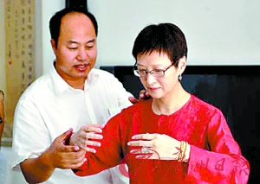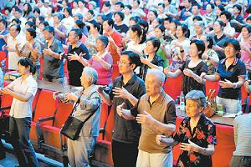
8. “放松”是人体最好的大药
更新时间2008-12-2 13:00:32 字数：1668

“抱住健康”养生法能用最简单的方法使身心放松，一切与紧张相关的健康问题，包括身体紧张带来的颈椎病、腰椎病、肩周炎，心理紧张带来的失眠、健忘、胆怯、多梦、恐高症、恐水症、恐血症、抑郁症等等，大多可以通过“抱住健康”法来解决。
如果你近期身体不适，到医院检查时，面临医生的严肃神情，要对你的身体状况做出“宣判”的时候，你是否会极度忐忑不安，甚至非常恐慌？
如果你是一家大型企业的员工，忽然被提拔到了经理的位置，让你负责一个大型项目，在感受成就感的同时，你是否马上就感觉到有压力了？
……
面临上面这些情况，恐怕人人的回答都是肯定的。其实，这一切本不是什么大事、难事，但如果你不懂得消解，您的健康就会大打折扣。
怎么办呢？让自己学会放松吧。
脚步站好，再把手抬起来，在胸前做抱球状，全身放松下来。“抱住健康”养生法就是最好的减压方法——不过，最初习练的人，往往会出现双肩耸起的现象。
现代得颈椎病、肩周炎的人很多，就是因为人们的身心长期处在紧张的状态下导致的。初学“抱住健康”养生法，潜意识中也会有紧张情绪，所以双肩会耸起，肩臂也会紧张。这时，我们可以先把肩膀放松下来，然后双手的掌心后缩，手指之间要像夹着一支香烟似的。一定要试着放松，要做到松而不懈，紧而不僵。这样，我们的上肢、肩背就一定会完全放松下来。另外，可能站着站着，身上又开始紧张了，这时候可以把手动一动，稍微抬高或放低点，仍以放松为目的。
练习“抱住健康”法，就是在练习放松。无论什么时候，无论哪个部位都要放松，不能绷得太紧。绷得太紧，气血就行不通了。
每个人都是这样：哪里紧张哪里病，心里紧张病全身。练习了一段时间“抱住健康”法后，我们就会有这样的感觉，只要把手一抬起来，刚做抱球状，肩背马上就放松了，心里也马上就轻松了，很快进入一种喜悦的状态。
我在给很多人做“抱住健康”养生法示范的时候，很多人会说：“武医生，我觉得您最亲切的时候就是站桩的时候，脸上真是笑容可掬啊！什么事情让你那么兴高采烈啊？”其实，这是习惯成自然了，很多时候，只要两手一抬，我心里马上就会进入一种轻松愉悦的状态，这时候，不管干什么，身上都有使不完的劲，心里都有说不出的高兴。
学会了放松，快乐就会油然而至，不请自来。有人向我反映，说他练习“抱住健康”养生法一段时间后，胆子变大了。有一位恐高症患者，练习“抱住健康”两个月后，和同事一起去黄山，在黄山上发短信对我说，他现在正站在黄山最高的地方体会风飘飘而吹衣的感觉，他的恐高症没有了。类似的例子还有很多。其实，胆子小源于心理上的压力大，而站桩养生法通过放松全身放松心灵，心灵上没有了压力，胆子不就大了吗？没有了焦虑、恐惧和紧张，剩下的就是百般喜悦了。
在日常生活中，我们千万不要一味认为胆小是天生的，不要以为压力、焦虑是生活中不可避免的。“抱住健康”养生法能用最简单的方法使身心放松，一切与紧张相关的健康问题，包括身体紧张带来的颈椎病、腰椎病、肩周炎以及心理紧张带来的失眠、健忘、胆怯、多梦、恐高症、恐水症、恐血症、抑郁症等等，大多可以通过“抱住健康”养生法来彻底解决。
这种“抱住健康”养生法，会让人不自觉地把全身重量放在前脚掌的2/3处。其实，放在2/3处实际上是要向外一夹，这样，整个足阳明胃经的气血瞬间就全都充盈起来了，因为足阳明胃经是一条多气多血的经络，所以它对激活人体气血是非常之快的，因而做“抱住健康”法的效果往往比做瑜伽的效果要快得多。
站上几分钟后，两个肩胛会发热、发沉，手心、脚心也会发热，继而全身气血都在涌动，可见其运动量是很大的，这是静中之大动，让肢体的运动缩减到最小，而气血的运动达到最充分。这样，就等于把调畅气血之外的那些不必要因素剔除掉了，好比一辆高级轿车，发动机没有声音，也丝毫不发热，机械效率近乎100%。这样的轿车目前世界上是没有的，但通过“抱住健康”养生法来养生，我们人体的健康快车就能有这么好的性能。

9. 要活就得动
更新时间2008-12-2 13:00:49 字数：2249

因长期坐着或缺乏运动而生出来的病，不仅复杂，而且不容易治愈。因此，有养生经验的老人经常说：“大动不如小动。”其实，小动不如微动，“抱住健康”养生法的动就是一种微动，确切地说，是一种蠕动。
2007年夏天，一位教授来访，老人家70多岁了，喜欢研究养生之道。闲聊的时候他说多年来有冠心病，心律不齐，住了5次院了。我跟他讲：“像您这种情况，养生要以动为主，活动活动嘛，要活就得动。”为什么呢？老人家在家里，儿女都有出息，很孝顺，他在家无忧无虑，颐养天年，很少出门活动。静中无动，全身的肢体不能配合心脏行血，心脏的工作量就大了，能不犯冠心病吗？形象地说，怡然自得的、健康的心脏面对静止不动的身体，好比励精图治的君王遇到慵懒的臣民，怎么都不听使唤，无奈之际，他就躁动不安，心烦意乱，长久下去就会导致心脏出现各种问题了，这也是养生不得法的一种表现。
我给他一个建议，把每天在家看电视的3个小时用来练习“抱住健康”养生法。老人回去后一练就上手，马上找到感觉了。两个月以后，他再次登门，非常开心地说他的心脏已经恢复正常，全身都比以前舒爽多了。而且他老伴同时练习“抱住健康”养生法后，长期的失眠居然消失了，每天都是一觉睡到自然醒。
现在的人，上班的时候坐在办公桌前，出门有车坐，回到家里又一屁股坐进沙发看电视，一天绝大多数时间都是坐着，缺乏运动，身体的气血都淤滞了，很多病就是这么坐出来的。病人谈病色变，医生则是“谈坐色变”、“谈静色变”。因长期坐着或缺乏运动而生出来的病，不仅复杂，而且不容易治愈。一天到晚坐着的人，好不容易有了点养生的闲暇，为什么还要坐在那里看电视呢？他需要站着，需要运动，需要让全身的气血动起来，让肢体肌肉灵活起来。
“抱住健康”养生法的特殊之处在于，它看似不动，其实是不动之中有大动。这种大动又不同于跑步、跳绳等体育运动，对于那些身体虚弱、津乏气短的人来说，这样的运动会增加内耗，伤津动气，不增其益，反受其累。尤其是那些身患严重高血压、冠心病、支气管炎等疾病以及隐匿性疾病的人，这些剧烈型运动更是不可行的。因此，有养生经验的老人经常说：“大动不如小动。”其实，小动不如微动，“抱住健康”养生法的动就是一种微动，确切地说，是一种蠕动。
半年之后，这位教授已经把这种养生方法传授给了上百人。有一次老人家非让我和他一同向他所在单位的职工讲授“抱住健康”养生法，而他的讲授居然像他讲授专业课程一样严谨：
“两脚平铺于地，与肩同宽，全身很随意地放松下来，慢慢地臀部往后靠，如同坐一个高凳，似坐非坐。这样就站好了。接着，还有一些讲究：手要求掌心内凹，十个手指张开以后，里面的关节往里面夹，外面的关节往外面顶，虎口是圆撑的，腕关节不能僵死，两个肩膀撑开；十个手指之间要如同夹一根香烟，不能让它掉下来；双手如同抱一个氢气球，用力轻了这个气球就飞出去了，用力紧了这个气球就爆了；用心体会这种松而不懈、紧而不僵的感觉；头呢，下颚稍微往回收一下，和脖子之间好像夹住一个乒乓球；同时，感觉头上面有跟绳子吊着；腿稍微往前弯曲一点，身体的全部重心落在脚掌的前2/3处，这样，后脚跟就稍稍抬起来了，又不能完全抬起来，要像踩着一个蚂蚁似的，不能让它跑了，也不能把它踩死。”
我惊讶于老教授讲得如此细致、到位和准确。不过，大道至简，初学者大可不必追求外形的极致而忽略了基本的原则。所以，当大家要求我进一步阐释的时候，我对大家说：
其实也不必太追求形式，只要你自己感觉舒服就是最好。如果累了，环抱的双手可以举高一点或者举低一点，都没关系；两手还可以左右调整位置，只要左手不放到鼻子右边，右手不放到鼻子左边就可以。基本的姿势做出来后，你可以前后晃一下，如同在游泳池里，体会水和人激荡的感觉，幅度不要太大。眼睛似闭非闭，什么高兴想什么。
如果有人感觉到手会发热发胀，甚至里面有蚂蚁爬的那种感觉，这就是中医上说的“蚁行感”，说明体内气血的流动已经加快了。有人说，站久了还会感觉后背发热，这是怎么回事？我们都知道后背有督脉和足太阳膀胱经，总督和统领人一身之阳气，后背发热，意味着阳气被鼓动起来了，气血循行更为通达了。在这个普遍阴盛阳虚的年代，鼓动阳气是养生的根本。
对于练习“抱住健康”法已经较长时间的人，我建议不妨把意念集中在尾椎骨尖上，慢慢地用尾椎骨尖画小圆圈，以此带动身体的微动，此时，我们可以感受到：十个手指的指尖有微微发麻的感觉，随着身体的微动，这种感觉从手指传向手臂，腿部、背部也会有相应的感觉。身体这样轻微晃动着，感觉自己就像泡在温泉里，像海藻一样，随着迂缓的水流飘飘荡荡，荡荡悠悠。在晃晃悠悠中身体四肢得到怡养，全身血液也像安静的溪水，周流而不息。我练习“抱住健康”养生法已经20多年了，虽然只是一个简简单单的姿势，但永远不觉得枯燥，永远感觉自己的身心是在进步。刚开始练的时候觉得有些枯燥，但只要坚持一两周，习惯了、接受了之后，就能很乐意地把它当做日常的功课来做。
其实，我们普通人对于养生大多只有皮毛的功夫，在没有掌握内在的技术和要领之前，形和意都是必需的。形者养身，意者养心，养心在静，养身在动。古人讲“性命双修”，实际上讲的就是我们现代的“身心锻炼”，通过性命双修，方可益寿延年。“抱住健康”法就是要强你的身，收你的心。安心在喜，不唯虚；养生在动，不宜静。动非浮躁妄动，喜非刺激狂喜，能够做到这两点，我们就是养生的高人了。

10. “太极护身”，生生不息
更新时间2008-12-2 13:01:01 字数：1524

我们的神阙和命门两个穴（神阙即肚脐，命门在背部脊柱上，是人体后方和肚脐对应的位置），就像太极阴阳图的黑白点，而当我们把手自然甩起来的时候，就是在画阴阳鱼那优美的曲线了。因为手在每一次拍打的过程中，力度是越来越大的，拍到穴位上的时候，力度达到最大，这种拍打的力量是有穿透力的，拍到穴位后还要往里面深透一些。这样一来，不就正好拍成一对阴阳鱼了？练这个功法，我们的身体周围就有一个左右转动的太极，这不就是有太极护身了吗？
前几天，有一位朋友从武当山旅游回来，带给我一个精美的太极图护身符，说是可以保健延寿、保家平安。当时，我把这个图拿在手里仔细端详：这么简单的一个图案，就是宇宙间万事万物演化规律的模型，是古圣先贤智慧的显现，至于它能否有护身的神秘力量，我也不知道。不过，既然是朋友的好意，我也就非常高兴地收下了。
同时，我对朋友说：“你给了我一个护身的太极，我给你点什么呢？要不，我也给你一个护身太极吧。”
“不用，不用，”他连忙说，“我家里还多的是，这次带回来很多呢，各种各样的应有尽有，你要是喜欢我还可以给你多拿几个。”
我笑道：“不，你给我的是有形的太极护身符，我给你的是一个无形的护身太极，是一个小小的养生方法，你天天练，练久了，自然就有太极护身了。”
我教给他的这个保健方法，其实非常简单。如果把人体也比为太极的话，那么，人体前方的肚脐（神阙穴）就相当于人体太极的前方“鱼眼”，而人体后方和肚脐对应的位置，称之为命门，相当于人体太极的后方“鱼眼”。
前方的神阙（肚脐），是人体元气的根本；后方的命门（在后腰与神阙相对的地方），则是人体的生命之门。所以，拍打这两个要穴，可以行气通血，调和阴阳，激活人体的元阴元阳，祛病强身。
至于怎么拍打，就要看您怎样顺手了，不拘形式，您感觉舒服、顺畅就好。
最初的时候，您可以先用一只手的手心拍打神阙，然后，再用另一只手背拍打命门。分开来拍打，以舒畅为度，就这么简单。
当然，熟练的时候，您可以变着花样来，甚至可以左右手的手心、手背轮流拍打神阙和命门。比如：
先把右手手心按在肚脐眼上，左手手背按在命门穴上，接着，上身右转，带动两手甩动，右手往后甩，去拍命门；同时左手往前甩，去拍神阙。手掌拍下，马上随着身子的左转而弹起，右手往前甩拍神阙，左手往后甩拍命门。如此来回重复。不过，没有必要拘泥于形式，拍打熟练了，您自然而然就能找到适合自己的拍打方法。
熟能生巧，养生也不例外，当你越练越自然，你就会把初看起来像是体育锻炼的方法提升到健康养生的高度和实效上来。
那么，人体健康的“太极”何在？
我们不妨再把这个养生法练起来。我们的神阙和命门两个穴，就像太极阴阳图的黑白点，而当我们把手自然甩起来的时候，就是在画阴阳鱼那优美的曲线了。因为手在每一次拍打的过程中，力度是越来越大的，拍到穴位上的时候，力度达到最大，这种拍打的力量是有穿透力的，拍到穴位后还要往里面深透一些。这样一来，不就正好拍成一对阴阳鱼了？练这个功法，我们的身体周围就有一个左右转动的太极，这不就是有太极护身了吗？
朋友跟我一起认真地练着，仔细地感受着，忽然非常兴奋，说：“我感受到太极啦，是用我手上的力量画出来的！”他回去后，又给我打电话，说他前几天因为旅途劳顿，腰有点疼，自从跟我一起练了太极养生功，回到家后，发现腰竟然不疼了，而且腰部微微发热，非常舒服。他高兴得不得了，说：“这才是真正的太极护身。”
我说：“这个可不是护身符啊，我可不敢说它能招财进宝……”
“不，”他打断了我的话，“有了健康才能招财进宝，身体正气旺盛自然全家平安。太极生万物，健康才是真正的太极啊。”

11. 天地相合——来自于中医不传之秘的养容术
更新时间2008-12-2 13:01:15 字数：1549

面容是一身之阴阳作用的产物，其中阳占主导，因为头上以阳经为主，阴为其次。所以，练习这个养生方法，就是先通过上下门牙的相合端正面容，在通过“真阳聚顶”后提升阳气，最后通过“玉液还宫”来滋阴。这样，已经端正的面容就在阴阳二气的交互濡养下慢慢固定下来了。
几年前，我去南方看望一位中医同修。这位同修在那一带颇有医名，他的诊室外面，总排着长长的队。在他那里，我发现一个很有趣的现象，他每次对病人进行完望闻问切后，会对病人说：“我看看你的牙齿。”病人当然要照办，于是呲着牙让他检查。“嗯，好，你现在把上下门牙对上，对齐，然后把嘴唇合上，嘴唇两角上翘，做出微笑的样子我看看。”病人照办。他看了看，高兴地点了点头，说：“好啦！”然后开方子。
这是什么检查？我从没见过，也从没听说过。到了晚上，我就问他。他笑了，说：“这不属于诊断，这是我的一个小试验。我是想证实一种说法。你瞧，我这样是不是更好看？”说着，他把自己的上下门牙对齐，抿嘴一笑，嘴角翘起。我一瞧，觉得还真好看一点了。他的脸本来是圆中带扁的，这下略微长一点，也略微方一点了，因为下颌骨稍微突出了一些，就弥补了他面部一些小小的缺陷。
朋友说，这是他从中医古籍里找到的一个改变面貌的诀窍儿。人有上牙和下牙，古人云“上牙是天，下牙是地”。平时，我们上下牙相合的时候，要么是上牙包住下牙，这叫天包地；要么是下牙包住上牙，这叫地包天。一般来说，天包地的人比较多，地包天的人比较少。如果我们用上门牙顶着下门牙，让它们对齐，这就叫“天地相合”。这个动作，会调整人的下颌骨，使人面容的下部端正饱满，达到人们常说的“地角方圆”。
天地相合的时候，我们把舌头抵住上齿的齿龈，嘴呈抿嘴微笑状，两个嘴角翘起，连带头两侧肌肉上提，用意念感受有一股气汇集到头顶百会穴，这叫“真阳聚顶”。这样我们的面容就呈现出最佳状态了。只要我们在没事的时候经常这样做，保持这种状态，久而久之，面容就会改变，变得饱满、方正。由于头是诸阳之会，嘴角提起来后，全身的阳气也会随着被提起来，汇聚到百会穴，这又可以迅速提升人的阳气，使人变得有精神。由于舌头一直是抵着上齿内齿龈的，所以过不久就会产生很多津液，等津液积累到一定量的时候，徐徐咽下，体会津液灌溉五脏六腑并一直滋润到丹田的感觉，这叫“玉液还宫”。于是，这个动作在生阳的同时，又有补阴之功了。
相由心生，说得具体一些，可以说，人的面容是头面上各条经络的相互牵引、相互妥协的最终结果。说得更明白一些，面容是一身之阴阳作用的产物，其中阳占主导，因为头上以阳经为主，阴为其次。所以，练习这个养生方法，就是先通过上下门牙的相合端正面容，再通过“真阳聚顶”后提升阳气，最后通过“玉液还宫”来滋阴。这样，已经端正的面容就在阴阳二气的交互濡养下慢慢固定下来了。
“从你观察的那些人来看，是否所有的人只要把上门牙和下门牙一对，天地相合，脸就会变端正吗？”我问。
“基本上都是的。”朋友高兴地说，“这种观察，我已经持续了很长时间了，只有极少数人不行。因为脸型主要取决于下颌骨嘛。南方人的脸，普遍比较小，尤其是男性，脸小了就不太好看了，只要下颌骨这里稍微调整一下，脸型就变了。所以我每看到一个人符合这个规律，就会非常高兴。如果有些人照这样做后面部改观非常大，我就把这一招教给他，让他变好看一点。结果有人打电话给我说，他忍着两腮的酸胀，才坚持了3天，就觉得自己变帅了，你说神不神？”
那一夜我高兴得几乎睡不着，几次从梦中醒来都发现自己的上门牙和下门牙是对着的。倒不是因为学会了这么点中医的不传之秘，而是因为今天的经历让我更坚定了这样一个信念：人，是能改变自己的健康、命运、面容的，只要他有缘，只要他用心！

1. 胃口好，活得就好——然谷是开胃的大功臣
更新时间2008-12-2 13:01:53 字数：1439

推拿然谷后，我们会很快感到嘴里唾液腺兴奋，唾液分泌得多了。20分钟后，人会产生饥饿感。这时候，可以吃东西了。不过这时千万不要暴饮暴食，吃到七分饱就可以了。
生活中，我们很多人在伤心、生气、紧张或者生病的时候都不想吃东西，感觉不到一点饿，这是一种病理反应，因为这个时候，人的脾胃功能很弱，胃气消耗也往往比平时更大。越不吃，脾胃更没有东西可以运化成气血，身体就会更受损，这时怎么办呢？最好的办法就是开胃，让人产生饥饿感。有了饥饿感，就说明肠胃已开始恢复了正常功能。
很多上班族没有饥饿感，他们早饭一般不吃，中午12点吃午饭，晚上要么在家里要么去餐馆跟朋友同事大吃一顿。饮食如此不规律，久而久之，脾胃不出问题才怪。如何改变这种习惯呢？最好的办法就是让人产生饥饿感，使人到了该吃饭的时间就马上想吃饭。只有让饥饿感正常，肠胃才能恢复应有的敏感。
此外，还有很多类似的问题：暴饮暴食，吃多了，撑得不行，怎么办？老人有病，小孩挑食，这也不吃，那也不吃，怎么办？回答都是一样的：要赶紧想办法让他们的身体产生饥饿感！
然谷穴是人体产生饥饿感的要穴。在我们的脚内侧，足弓弓背中部靠前的位置，可以摸到一个骨节缝隙，这就是然谷穴。“然”字就是“燃”的本字；“谷”表示这个穴的位置在足内踝前起大骨间，这个位置精气埋藏得特别深。之所以叫“然谷”，也就是有火在人体深深的溪谷中燃烧的意思。这是前人的解释，我认为是非常正确的，但我觉得还没能解释完全。因为，穴位的名称具有多义性，应该把其所有的意义加起来，才能完美地使用这个穴。
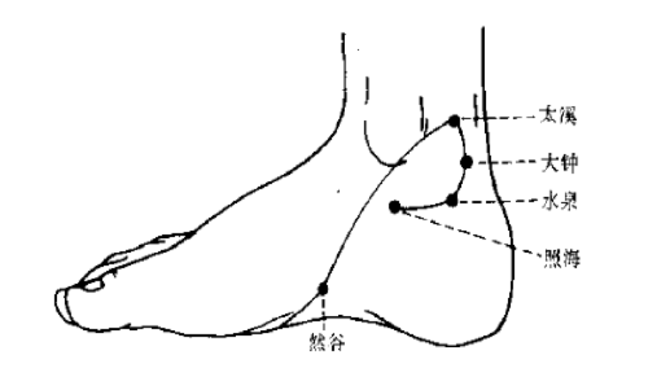

在我看来，然谷，也就是“燃谷”，还有“燃烧谷物”的意思。谷物就是我们吃进胃里的食物，燃烧就是消化。然谷穴就是增强脾胃功能、促进胃里食物更好消化的一个穴。推拿然谷，可以让人很快产生饥饿感，同时还能治疗过度饮食后的不适，具有双向调节的功能。总之，每天坚持推拿然谷，能让人的胃口长开、肠道常清。
推拿然谷是很有讲究的：首先要准确地找到然谷穴，用大拇指用力往下按，按下去后马上放松。当大拇指按下去的时候，穴位周围乃至整个腿部的肾经上都会有强烈的酸胀感，但随着手指的放松，酸胀感会马上消退。等酸胀感消退后，再按上面的方法按，如此重复10～20次。双脚上的然谷穴都要按。如果是自己给自己做，则两个穴位可以同时进行。
为什么要用这种手法？我告诉您，针灸里有“补”和“泻”的手法，推拿也一样。一般来说，快速的、强烈的刺激为泻法，柔和的、缓慢的刺激为补法。一个穴位，用补法与用泻法进行推拿，效果是不一样的，甚至相反。我们对然谷这个穴，用的是泻法。要把这个手法做对，才有明显的效果，不然，如果只是随便按一按、揉一揉，效果虽说仍然会有，但就要大打折扣了。
还有朋友要问了，重复按10～20次，到底是10次还是20次呢？那就要看您是否按到火候了。当您感觉酸胀感越来越难以退去，最后再也不退的时候，火候就算到了。这也是检测您这套开胃推拿动作做得是否到位的一个标准，做得到位，10次就足够了，做得不到位，20次以上恐怕也不行。当然，即使没到火候，效果总还是会有一些的。
推拿然谷后，我们会很快感到嘴里唾液腺兴奋，唾液分泌得多了。20分钟后，人会产生饥饿感。这时候，可以吃东西了。不过这时千万不要暴饮暴食，吃到八分饱就可以了。平常体弱多病的中老年人和素来胃口不好的孩子尤其要注意，“物壮则老”，任何事情都不可过度，人生如此，养生亦如斯！

2. 颈椎、腰椎有病，后溪穴百用百灵
更新时间2008-12-2 13:02:05 字数：1540

坚持一天这样做下来，肯定到了下班的时候腰不会酸、脖子不会累，眼睛在很大程度上得到缓解。每天坚持这么做下去，首先是腰椎、颈椎轻松挺直，同时，你会发现眼睛也比以前好使了。
以前，颈椎病是40岁之后人的专利，但现在不是了，20～30岁的颈椎病患者到处都是，我甚至见过得颈椎病的小学生！原因很简单：伏案久了，压力大了，自己又不懂得怎么调理，所以颈椎病提前光临了。
阳气不足，人就会未老先衰，这是当今生活中多数人面临的一个特别严重的问题。
当长期保持同一姿势伏案工作或学习的时候，上体前倾，颈椎紧张了，首先压抑了督脉，督脉总督一身的阳气，压抑了督脉也就是压抑了全身的阳气，于是，久而久之，整个脊柱就容易变弯，人的精神也差了。
人的精神，不是被脑力劳动所消耗掉的，而是被错误的姿势消耗掉的。
这一系列问题，都出于同一原因，那么，通过一个穴，也就可以全部解决，这个穴就是后溪。后溪是小肠经上的一个穴，把手握成拳，掌指关节后横纹的尽头就是该穴。这个穴是奇经八脉的交会穴，通督脉，能泻心火、壮阳气、调颈椎、利眼目、正脊柱。临床上，颈椎出问题了，腰椎出问题了，眼睛出问题了，都要用到这个穴，效果非常明显。它可以调整长期伏案或在电脑前学习和工作对身体带来的不利影响，只要坚持，百用百灵。
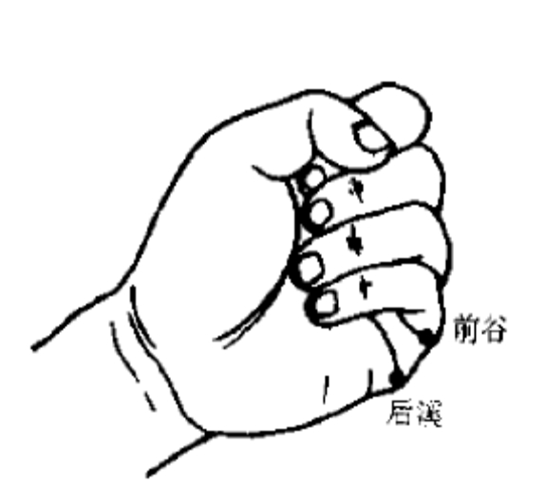
用这个穴位非常简单，而且容易坚持。我们坐在桌子旁，把双手后溪穴的这个部位放在桌子沿上，用腕关节带动双手，轻松地来回滚动，即可达到刺激的效果。
我们想想，当我们坐在电脑旁阅读文件的时候，手是怎么放的？肯定是一手不离鼠标，一手仍在键盘上吧，保持这个姿势不动，人都变僵了。这时，不妨灵活一点，把手解放出来，让双手的后溪穴抵在桌沿或键盘上，来回滚动，揉一揉，每次刺激3～5分钟，每个小时刺激一次就足够了。这是毫不耽误时间的，因为这时候，眼睛该看什么还可以看什么。
大家可以试一下，坚持一天这样做下来，肯定到了下班的时候腰不会酸、脖子不会累，眼睛在很大程度上能得到缓解。每天坚持这么做下去，首先是腰椎、颈椎轻松挺直，同时，你会发现眼睛也比以前好使了。如果因为忙，总是忘记怎么办呢？我建议，甚至可以定个闹钟，每隔一个小时提醒我们揉动一下后溪穴。不管忙到什么程度，我想这么一点时间还是能抽出来的。因为，这是能真正拯救我们健康的好方法。
凡是到我这里来看颈椎病、腰椎病的人，我都建议他们这样去使用后溪穴，效果都非常好，很多病人反映，这样做比去按摩院按摩颈椎、腰椎要管用得多。有位30岁的白领对我说：“本以为骨骼已经定型，要终生驼背的，但最近感觉背明显比以前直了。”我说：“当然，年轻人驼背不是因为骨骼定型，脊柱是一节一节的，是活动的，怎么可能随便定型呢？关键是你背上气机运行不畅，经脉阻滞，才出现驼背的迹象的，一旦这个气机通畅了，你的背自然就直起来了！”
我还要特别把这个方法介绍给正在读书的孩子们。现在的孩子很可怜，从小学到高中，小小年纪就承受这么沉重的学习压力，我可不希望他们一辈子都戴近视眼镜，也不能让他们在沉重的压力下失去朝气，成为小驼背。
我本人也和多数人一样，每天平均在电脑边工作的时间是11～12小时，但我到现在，视力没有问题，颈椎也没有问题，精神状况一直很好。其实我没有独门绝技，就是受益于后溪穴。
很久以前，我就养成了揉后溪的习惯，随时随地，有空就揉一揉。比如，我开车的时候，如果碰见路上堵车，或是红灯亮了，也会把后溪放在方向盘上来回滚揉几次，特别舒服。这时候，别人在着急上火，而我在通督脉、泻心火、壮阳气、调颈椎、正脊柱、利眼目，受用无穷；一不起急，二不发火，精神振奋，这么一来，有时候居然觉得堵车也堵得很值！

3. 大药逞神勇，承山灭顽湿
更新时间2008-12-2 13:02:20 字数：2205

承山穴是我迄今为止发现的祛除困扰现代人健康的最大顽症——人体湿气的最好的穴位，其效果跟薏米红豆粥有异曲同工之妙。
第一次见识承山穴的神威，还是我在学校学中医的时候。当时，因为一些特殊的原因，我们的教室在地下室里，这样过了一段时间，问题出来了，我感觉两腿像灌了铅似的，不想动，身上很疲倦，脑袋也感觉大了、木了，昏昏沉沉地抬不起来。一连好几天都是这样。一次下课后，班上有个同学，是北京当时一位著名推拿接骨专家的孙女，她对我说：“你怎么啦，天天上课就睡觉？”我就把这种难受的感觉告诉了她，这位同学很热心地说：“我来帮你看看吧！”她让我站了起来，蹲在我身后，把住我的小腿，双手拇指各按住我小腿肚子下方正中的一个部位，猛然用力，我当时感觉身上像触了电似的，一阵剧痛，不由得大叫一声！等缓过神来后，一下觉得自己头脑清醒了，也有精神了，腿脚也利索了，一切毛病消失于瞬间。我高兴坏了，赶忙问这是什么绝技，她说：“没什么啊，只是给你点按了一下承山。”学医后，结识了很多高人，再加上自己在临床上的经验，我慢慢悟出了承山穴的神奇。当时身上出现那些毛病，主要是因为一天到晚处在地下室那样阴暗潮湿的环境中，感受了湿邪，再加上学习任务重，心理的疲劳又带来了身体的紧张。疲劳加上湿邪，人就丧失精神了，好比绵绵秋雨中的树，枝叶低垂，有气无力。而承山穴正好有缓解疲劳和驱除湿气的功效。承山穴，在小腿肚子下方正中，这里，肌肉分成“人”字形，承山穴就在人字中间。它为什么会有这些功效呢？
顾名思义，承山就是承受一座山，山，就是我们的人体，人站着的时候，小腿肚子会紧张，承山穴位置是筋、骨、肉的一个纽结，是最直接的受力点。人体这一百来斤，全落在这一点上。山，还有一层意思，就是我们承受的压力，每个人又要承受学习、生活、工作的压力，这些压力对于一个人来说，都是无形的山，压力在身上背久了，就会使人感到累，让人疲劳不堪。这种压力，承山穴最会帮人承担，所以说，它是一个为人扶危解难的穴位，无论我们遇到多大的“山”，只要轻轻按压承山，它都会挺身而出，义务帮我们承担压力，缓解疲劳。

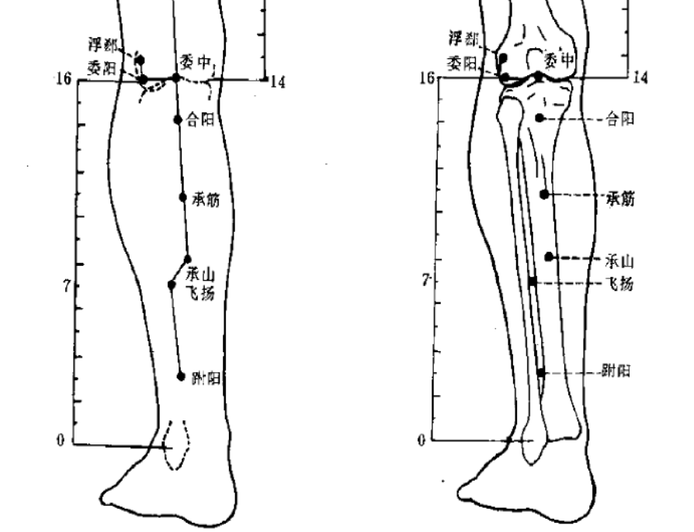

我在临床上经常用双承山配双肩井，治疗由疲劳引起的腰酸腿疼，有很好的效果。下班累了的时候，我也会用这两对穴位，为自己消除疲劳。
承山穴是我迄今为止发现的祛除困扰现代人健康的最大顽症——人体湿气的最好的穴位，其效果跟薏米红豆粥有异曲同工之妙。这是为什么呢？承山在足太阳膀胱经上，膀胱经主人体一身之阳气。承山穴一方面是全身承受压力最多的筋、骨、肉的集结之处，另一方面又是人体阳气最盛的经脉的枢纽，所以，它能通过振奋膀胱经的阳气，排出人体湿气。大多数人，只要轻轻一按他的承山穴，都会有明显的酸胀痛感，这都是因为体内有湿的缘故；而按揉承山一段时间后，我们会感觉身上微微发热，这就是膀胱经上的阳气在起作用了，身上的湿邪，正随着微微升高的体温向外逃逸。
另外，游泳的时候，一些人的小腿肚子会抽筋，这是因为人在水里感受了寒湿之邪，这时，只要赶紧揉一揉承山，抽筋的症状就会缓解或者消失。
按压承山穴，是有讲究的。前面说的那位同学帮我按压承山穴，手法相当狠，因为要用来帮我发汗、治病，所以不得不用这样的重手法来一鼓作气，驱除病邪。但平时我们生活中用来驱除湿气、缓解疲劳的时候，就没有必要如此了。承山穴按上去会非常的酸痛，如果手法重了，人会受不了，所以，揉按承山的时候，我们开头只能轻轻地按、轻轻地揉，以感觉到酸胀微痛为宜，慢慢地可以加重手法，千万不要把别人或自己按得剧痛难忍。谁都怕疼，在能保障效果的情况下，应该尽量把疼痛减到最小。
那么，有没有什么办法，既可以调动承山穴的能量，又没有任何疼痛呢？当然有，那就是前面介绍过的“抱住健康”养生法。
很多朋友反映，自从坚持练习“抱住健康”养生法后，腿肚子变得有力了，精神变好了，大便也成形了。尤其是“大便成形”这一项，有人不解，说：“我还没来得及熬您说的薏米红豆汤喝呢，怎么体内的湿气说少就少了呢？”我说：“‘抱住健康’难道就不能祛湿气吗？”
我们练习“抱住健康”的时候，脚跟要稍稍抬起，重心要落在脚掌前2/3处，也就是涌泉穴上，这样一来，我们可以感受一下，受力部位是不是偏于两腿前外侧和小腿肚子？两腿前外侧受力，鼓动了多气多血的足阳明胃经，能促进人体气血的通畅；而腿肚子所受的力，正是作用于承山穴。所以，“抱住健康”也是在按揉承山穴，同样能达到减缓疲劳，驱除体内寒湿的效果。
我们摸摸普通人的腿肚子，会感觉软软的，但如果练了一段时间“抱住健康”，再摸他的腿肚子，你会发现变硬了，这就是“抱住健康”自动产生的，小腿不一定会加粗，但是会变得结实。腿肚子硬实了，全身的抗疲劳能力、自动去寒湿能力也就强了，这是因为，那里有一个无怨无悔的承山穴在辛勤工作着。所以，“抱住健康”的最高境界是不练而无时无刻不在练，因为人体在长期“抱住健康”时，体中不断体会和调整，已经练就了一套自我强大的自我调节功能，使人体无时无刻不在调动相关大穴的作用。
不要以为这个境界高不可攀。在练习站桩的日子里，经常摸摸你的腿肚子吧，哪天你发现它比以前硬实了，就说明你离这个境界不远了。这个境界就是古代平人的境界，成为平人、精神似仙的日子也就不远了，到那个时候，你再看看自己的身体是一个什么状态

4. 每天敲风市穴，健康就会随“风”而至 （注：类似敲胆经）
更新时间2008-12-2 13:02:33 字数：1538

人体也像大海，波涛万顷，神秘莫测，风浪无常，我们只要好好体会这几个“风”字号穴位的妙用，即使不能“御风而行”，至少，也可以让健康随风而至吧。
我家里养有一只小狗，来了朋友它就叫得很凶，还使劲地往前扑，这时我便摸一摸它，从头一直沿着脖子摸到背部，说：“别叫啦。”它便乖乖地待在人身边摇头摆尾。有的朋友也学着我的样子，摸一摸它，它也马上变得温顺起来。
见到淘气的小孩，我也会摸摸他的后脑勺和后背，他就乖了。
很多年龄比较大的病人，以前都是叱咤风云的人物，如今却被健康打垮，所以格外忧心忡忡。一般我会在诊断完毕送他们出门的时候，轻轻拍拍他们的后背。往往在这时候，他们会回过身来感激地说：“谢谢您啦，武大夫！”

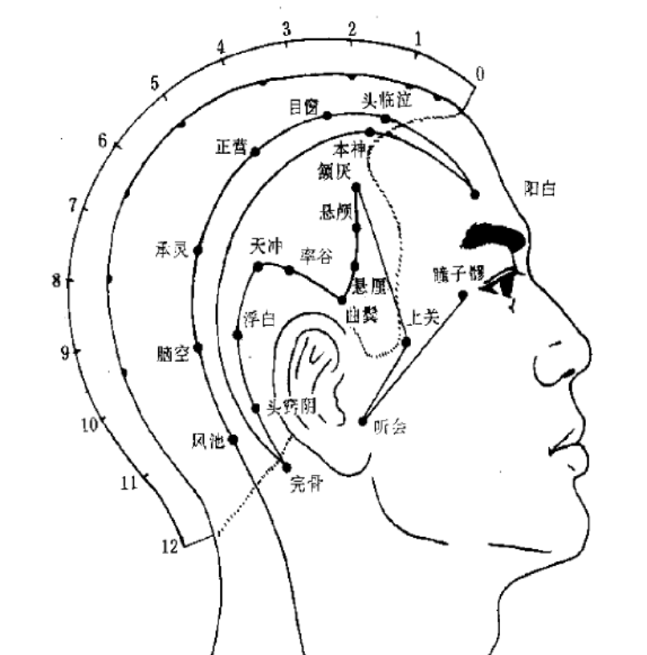

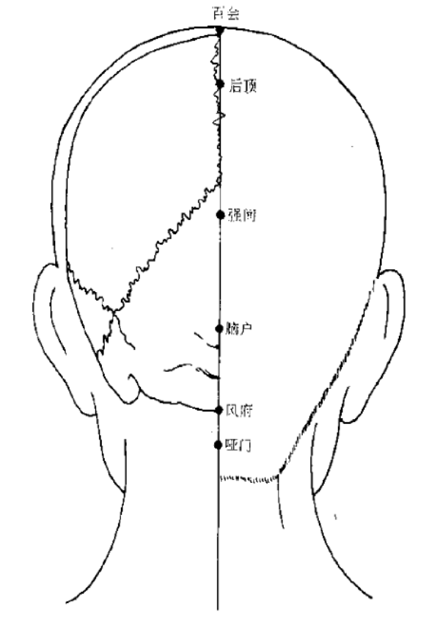

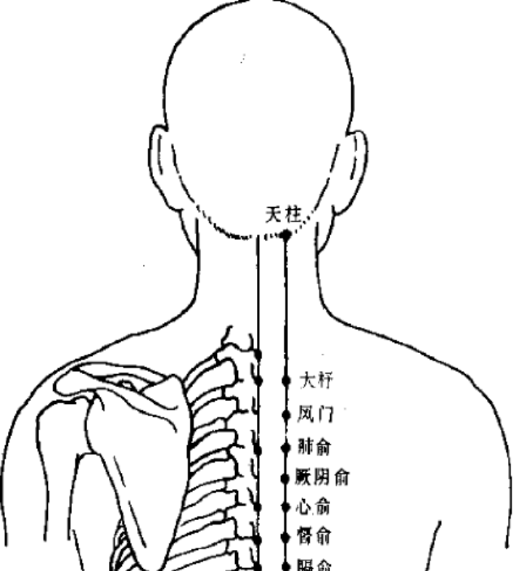

别看这么一个小动作，其实颇有深意。在使用时，它实际上调动了三个穴位：后脑勺下的风池、风府和肩背部的风门。这三个穴，历来都被古代大医定为一级保护穴位，因为它们是风邪侵入人体的入口。其实，它们不仅仅是风邪的入口，而且还是更多能量和气息的入口。我们抚摸小狗的时候，它会感到很舒服，并且马上能体会到我们的善意，这就是一阵风，把它的敌意吹走了。我们抚摸孩子的后脑勺，就是在抚摸他的风池和风府，他能够感觉到我们的爱心，这阵风吹去了他的顽劣，使他听话了。对于那些年长的病人，我当然不敢无礼地摸他的头，但拍拍他的背，正好拍在风门穴上，我把我的祝福和鼓励化作一阵风，从他的风门送入，唤醒病人的意志，让他勇敢、坚强、乐观地面对一切。
把我们自己身体里良好的能量和信息传达出去吧，其实人人都可以做到，并不需要什么功夫，就是利用这几个简单的穴位，用这么简单的动作。
虽说风是百病之长，但同时也是生命和健康的使者。春天的时候，万物不都要在暖暖的和风里发芽、生长、开花吗？风里自有生机。我们体内也有这样的和风，只要能调动起来，健康和生机自然会如约而至。
那日常生活中我们怎么调动这股风来为自己和亲朋们送健康呢？
在我们的大腿外侧，胆经之上，有一个特殊的穴位，叫风市(见下图)。特别好找：我们站立双手自然下垂，中指指头在腿上所点的凹陷处，就是这个穴。有人说，风市是风邪的市场，这只说对了一半。市有“杂聚”之义，市场就是各种商品杂聚之所，而在人体的“风市”上，各种风都会聚集到这里，形成一个市场。市场中的商品，良莠不齐，有货真价实的好东西，也有假冒伪劣产品。风市也是这样，除了风邪，还有很多对人体有益的风，如果用得好，健康自然随风而至。前一阵子流行敲胆经，有人问我敲胆经究竟有没有效，我说：“当然有效。不过，胆经属少阳，有人少阳之气偏旺，敲胆经就有生发太过之嫌了，说不定能敲出问题来。”“那该如何趋利而避害呢？”

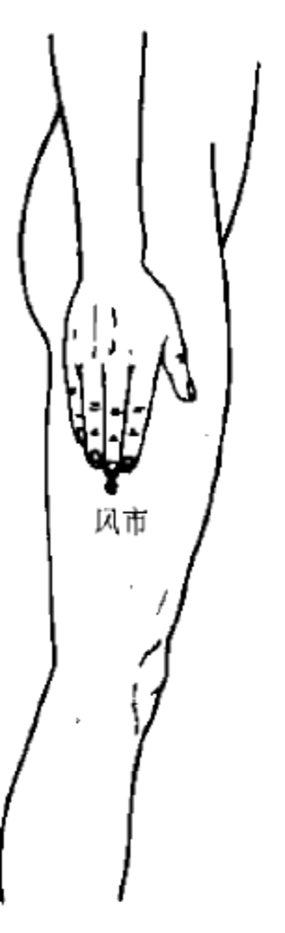

我说，只要敲风市就可以了。其实，敲胆经中最起作用的是敲风市。它把人体内的风鼓动起来了，也就是鼓动了少阳胆经的生发之气。没有必要把整个胆经都鼓动起来。敲风市是最易于操作的，坐着、站着都可以敲，尤其是当我们感觉累了，甚至连自己都感觉到身体的免疫机能正在下降的时候，敲一敲风市，会马上变得有精神，而且免疫机能也会迅速提高，因为，风市最能把对人体有害的虚邪贼风拒之门外。
来自海边的朋友说，海上的风浪最可怕，风浪大的时候，人们都躲在家里，把船停进海港。但是，也有一些有经验的渔民，能顺着风势出海，满载而归。由于对海上的风浪缺乏充分的亲身体验，我至今未能知道他们是如何顺着风势在海上劈波斩浪的。《庄子》里说“列子御风而行”，是不是与此相似呢？可能也只有几个小技巧，关键要靠心去领悟和掌握。人体也像大海，波涛万顷，神秘莫测，风浪无常，我们只要好好体会这几个“风”字号穴位的妙用，即使不能“御风而行”，至少也可以让健康随风而至吧。

5. 神仙也怕脑后风，有风就找风府穴 （见前图）
更新时间2008-12-2 13:02:46 字数：1313

“风门”，顾名思义，不但是风邪的入口，而且是寒、湿、热等各种邪气入侵人体的门户。正是因为我们后脖子这一块有风府、风池、风门这3大漏洞，所以有句话说得好，叫做“神仙也怕脑后风”，当“虚邪贼风”从脑后偷袭、侵入人体的时候，人轻则伤风感冒，重则中风瘫痪。
冬天出门的时候，很多人喜欢用一条围巾围住脖子，围巾的一头往背后一搭，显得很美观，也很舒适，其实围巾搭在背后也是有医理的。围巾虽小，但它恰到好处地护住了我们身上几个非常重要的穴位：风府、风池和风门。
我们在后脑的正下方可以摸到一处凹陷，这就是“风府”穴了，是脑部最薄弱的地方之一。风邪袭人，往往从此而入。风府在督脉上，而督脉总督一身的阳气。如果风邪从此而入，首先伤的就是人的阳气，使人出现恶寒、发热、头项强痛等症状。在风府两侧两寸许，各有一处凹陷，像两个池子，这叫“风池”，也是风邪的入口，它在足少阳胆经上，风邪从风池进入后，往往会带来口苦、目眩等与肝胆相关的症状。“风门”，顾名思义是风之门，在膀胱经上，人体第二椎下两旁各一寸五分处，又名热府，不但是风邪的入口，而且是寒、湿、热等各种邪气入侵人体的门户。正是因为我们后脖子这一块有风府、风池、风门这3大漏洞，所以有句话说得好，叫做“神仙也怕脑后风”，当“虚邪贼风”从脑后偷袭、侵入人体的时候，人轻则伤风感冒，重则中风瘫痪。
我们脖子上的围巾，会把后颈窝上的风府、风池护住，而它往背后搭着的那一头，会把风门给盖上，虽然冬天我们身上的衣服已经够多，但再加这么一搭，也还是能让人感觉非常体贴而舒适。这样一来，脑后风就基本上被拒之门外了。
脑后风果真有如此厉害吗？有一个病人，得的是慢性颈椎病，找了很多医生，吃了很多药，试过各种推拿手法，每治疗一段时间后虽有所减轻，但过不了多久又复发了。他找我的时候，我深知常规的治疗对他没有什么好的效果，因为他颈椎病的病因未除，要不了多久还得复发。于是我跟他聊天，聊他的工作、生活，他的工作轻松而体面，而且不需要长期伏案，不太可能是导致颈椎病的病因，后来，他无意间说出他每天晚上睡觉的时候，头正对着窗子。我眼睛一亮，找到答案了！原来，他晚上睡觉的时候，风从窗口进来，从他的风府、风池或风门入侵体内，久而久之，既伤了阳气，又留下了寒邪，可不就有了颈椎病吗？
他说：“不会吧？除了夏天，我一般不开窗子睡觉啊，通常我只把 窗子开一条缝儿，透透气。”
我说：“窗户是进气的，中国有句老话“针眼大的窟窿，斗大的风”，这种空气的流通会顺着窗户的缝隙直接影响到人的机体。哪怕你的窗子是完全关着的，从窗子进来的风就足以让你的颈椎僵硬起来了。”
我在他的颈椎部位做了一些推拿，又扎了针，顿时，他的颈椎就不疼了，精神也提起来了。我说：“你回去把家里搬一搬，床头别靠窗就行了，不然要不了多久又得犯。”他连声点头，说：“我回去就搬！回去就搬！”大概两个月后，我打电话给他做回访，他接到电话，感激得不得了，说自从把床挪了一个位置至今，他的颈椎从来没有出过什么问题，而且晚上睡觉也睡得很香了。
在这里，我郑重向大家建议：夏天吹空调，千万不要对着自己的后颈窝吹。

6. 印堂发亮，就是福相
更新时间2008-12-2 13:03:01 字数：2124

如果一个人的气血一直都很充足而且顺畅，那么，他的额头则是锃亮发光、血色匀和，而且很饱满。这就是人们经常说的“天庭饱满”，这种相貌是福相，这种人也必然很聪明。反之，他的额头则会隐隐发暗，也更容易起皱纹，这就需要长期的调养了。
有一些因意外而脱臼或骨折的病人，在我为他们接骨治疗后，我往往会跟他们聊聊天，宽慰一下他们。很多人这时就告诉我说：“我出事那天早上照镜子，发现自己印堂发暗，结果果然就倒了这么个霉！您说这是不是巧合？印堂发暗真的就不走运吗？”
这真是一个好问题！其实，在日常生活中也有很多人这么问。我的回答是肯定的。印堂饱满发光的人所谓“运势”好，印堂发暗的人所谓“不走运”，其实这是有医学根据的。印堂，就是我们两眉之间的那个小区域。这里非常敏感，我们可以用一根手指离着几毫米指着此处，不碰着，这里都会有感觉，时间长了，还会眩晕。印堂为什么如此敏感？因为，印堂这一区域，是人体几条重大经络的汇集之处：足太阳膀胱经起于内眼角，足阳明胃经起于鼻旁，都要经过印堂，任脉也要从印堂正中穿过。我们知道，膀胱经主人一身的阳气，任脉主人一身之阴，胃经多气多血；而且，前额还直接对应于人的足阳明经。不仅印堂，而且包括人的整个前额，都是人体气血情况的一个外在标志。
按照我的经验，从印堂可以看出人体短期内的气血状况，从额头可以看出人体一个较长时期内气血的情况。
当我们气血充盈的时候，印堂会很饱满；当我们气血运行顺畅的时候，印堂会微微发红。反之，气血不足的时候，我们的印堂会微微下陷，气血运行不畅的时候，印堂就要发暗了。所以说，印堂下陷、发暗的时候，就是我们体内气血不足或不畅的时候。气血影响我们的应变能力、形象气质和情绪，继而决定我们是“走运”还是“倒霉”。
气血不足或不畅的时候，人会变得稍微迟钝一些，对外界环境的反应能力会差一些，因此，很容易出意外。比如开车的时候，明明看见前面有辆自行车横穿马路，气血充足、眼疾手快的人就把车刹住或巧妙地从自行车后面绕过去了，有惊无险。气血不足的人，这时候可能就要打个愣神，结果，0.1秒钟的耽搁，就出事故了，这不就倒霉了吗？
气血不足或不畅的时候，人的气质也变了，精神头也少了，亲和力也弱了，印堂发青，让人觉得此人脸上有一股晦气。这样，容易给他人带来不好的印象，从而影响自己做事。气血好的人就不同了，你瞧他满面红光，笑容灿烂，大家都乐意接触他，跟他做朋友，好运自然也就由此接踵而来了。
如果一个人的气血一直都很充足而且顺畅，那么，他的额头则是锃亮发光、血色匀和，而且很饱满。这就是人们经常说的“天庭饱满”，这种相貌是福相，这种人也必然很聪明。反之，他的额头则会隐隐发暗，也更容易起皱纹。这就需要长期的调养了。天生气血充足的人，额头都会很宽，而且会越来越宽，这就是人们经常说的“哲学家式”的额头，这种人会有超乎常人的智商、精力和意志，我们看毛泽东主席，还有香港的霍英东老先生、钱学森老先生不就是这样的额头吗？宽额头的伟人、企业家、科学家比比皆是，他们先天过人，当然，因身体虚弱或遗传因素而脱发或秃顶也会造成额头越来越宽，这又另当别论了。其实，我们一看就能分辨出来。这些人的宽额头，一般不够饱满锃亮，或者血色不匀，或者皱纹布满，根本不是气血充足所致。
如果朋友们发现自己属于气血充足型的宽额头，那么恭喜你，你先天过人，好好努力吧！不过，你如果稍不注意，也会有印堂发暗的时候，可得小心啊。当然额头窄一点也没关系，后天还能补救的，只要你的印堂一直饱满红润，同样可以身心健康，一帆风顺。
当然，如果印堂或额头过于发红，不该红的时候红了，红得不正常，那也不是好事。
有一位著名的体育教练，60多岁了，有多年的慢性病，整个前额布满皱纹，却红得很厉害。这就是不正常的红了，其实这是阳明经有热的标志。我在给他治疗后，嘱咐他平时没事就用手指推一推印堂，从下往上推，这样既可以改善全身的气血，又可以清阳明经之实热。而对于阳明经的实热不明显的人，我则不建议这么做。那肯定有人问了：“那我们一般人该如何做才能使印堂不至于晦暗呢？”很简单，只要我们保持欢喜心，无论遇到什么事情，都不要皱眉就行了。眉头一皱，印堂不就拧起来了吗？那样的话，气血也就拧起来了，弄不好，一切都得拧起来。
上医治未病，中医治将病，下医治已病。其实，我现在治疗的全部是“已病”，而且有很多是完全可以避免的“已病”。我与其一个病人一个病人地进行治疗，还不如教他们学会如何不生病呢！
所以，在我从医约20年的某一个时期，我暂时离开了心爱的诊室，按照《黄帝内经》的教导，“夫道者，上知天文，下知地理，中知人事，可以长久。此之谓也”。目的就是苦苦寻找一条真正属于古人所说的“大医”的路：我不仅要让病人把已经拧住的气血重新解开，把已经发生的伤痛重新抚平，还要教人们从一开始就别把气血拧住，别让伤害发生。
我学习和探索的过程是曲折和艰难的，收获当然也非常丰富。如果要问我最大的心得是什么，我得说：“首先你不能让印堂拧住了，无论遇到什么事情，让我们舒展着眉头，眉清目朗地去面对吧！”

薏米红豆粥的加减
薏米, 红豆薏米, 红豆

很多跟我见习的学生问我：“早就听说您善用经方，但现在看您的方子，怎么连经方的影子都找不到呢？”“经方”即经典的药方，也就是张仲景在《伤寒论》和《金匮要略》中列举的方子。实际上，经方不是死的，它们千变万化，可以根据临床加减。我只是在张仲景的原方上做的加减比较多而已，其实依然完全是经方的思路。把经方用到这种程度，是需要功夫的，我不要求学生马上做到这一点，而是让他们先好好学习经方，掌握经方，以后再结合临床慢慢体会，学会加减。此法甚好，能把学生一步一步地引导上去。
在传授养生方面，我也遵循这个思路，不紧不慢地引导大家逐步深入。前不久，我给了大家一个去除湿气的食疗方：薏米红豆粥。大家在使用的过程中都或多或少有了体会，很多朋友都发来良好的反馈，说是有效果；有的朋友结合具体的疾病，问得更详细；还有的朋友问，能不能在薏米红豆粥里加点别的东西。看了这些问题，我很欣慰，感觉有必要更进一步，向大家介绍薏米红豆粥的加减法了。
平日思虑伤神、劳心过度而运动量少的人，往往脸上没有血色，精神也不够充沛，甚至心悸、贪睡，感觉头重如裹，心中空虚。这是体内有湿加上心气不足的表现，可以在薏米红豆粥中加一些桂圆同煮。桂圆甘温，能开胃健脾、安神补血，能振奋心阳，温补心气，使人精神饱满、中气十足。而且，单纯的薏米红豆粥味道很一般，加上桂圆后，就变甜了，淡淡的甜味，来自炎热的南方，纯属天然，它不仅能驱散我们体内的湿气，而且给我们的心带来生机与温暖。我们就叫它薏米红豆桂圆粥吧，它特别适合强劳力劳动者，也很适合中老年人。
年轻人容易出现烦躁失眠，或者脸上起红疹、痘痘，这都是心火过旺、湿热内扰所致，可以在薏米红豆粥中加上百合或莲子同煮，或者两种都加。百合能润肺、养颜，又能清心火、安心神。莲子最能养心、清心火，同时又能健脾、补肾，但是莲子稍有滞涩作用，身体比较瘦弱的人可以用，但那种体内淤滞较多的胖子恐怕就不宜用了。用莲子的时候，要去掉里面的心。当然，如果嫌这个粥没有什么味道，还可以加点冰糖。在各类糖中，只有冰糖是凉性的，能清心火。
如果着凉感冒了，或是体内有寒，胃中寒痛，食欲不佳，可在薏米红豆粥中加几片生姜。生姜性温，能温中驱寒，健脾和胃。注意，生姜不可多放，多放就使粥变得辛辣了。如果想在这个粥里加点调味的，那就只能放红糖了，红糖也是性温的。值得一提的是，妇女产后的保养时，喝这个粥要去掉薏米，可在其中再加点大枣，大枣能温中、健脾、养血是非常适宜的。
肾虚的人，可在薏米红豆粥中加一些黑豆。因为黑色入肾，而豆的形状也跟肾十分相似，是补肾的佳品。
现在人们常说的脚气病，的典型的湿热下注。可在薏米红豆粥中加上黄豆，食其粥，同时用熬出来的汤洗脚。内外同治，效果甚佳。
如果咳嗽，还可以把生梨去皮去核切成1-2厘米见方的小块儿，加入薏米红豆粥中同煮，可以润肺、化痰、止渴。
山药和南瓜也可以放在薏米红豆粥中同煮。山药号称“气死小人参”，有时候，它比人参的补益作用还大，它是补脾胃的圣品，而且能强肾固精，润肺益气。南瓜能补中益气，还能消炎、止痛、杀虫、解毒，它是直接入我们的胰脏的，对保护胰脏，预防糖尿病来说，是非常好的东西。曾有病人向我反应，他和爱人、儿子坚持每天晚餐吃薏米红豆南瓜粥，吃了28天后，三个人的大便都变成了“金黄色的圆柱体，香蕉型的很通畅”了。我说：“不错，你统计得很准确，28天，正好是人体的一个生物周期。经过了一个周期的调理，终于见到效果了。”
经常有人问我：“能不能在薏米红豆粥里加芡实？”我不明白大家为什么对芡实如此情有独钟，是因为它很贵么？是因为古人推崇“芡实补虚”么？芡实固然是好东西，但不是所有人都能吃的。芡实性涩，对于那些身体虚弱，甚至出现早泄、遗精、滑精的人来说，它可以固涩精液、补中益气，是滋养气血、使人强壮的食品。但现代人生活条件这么好，真正体虚的恐怕没几个，大多数人体内都是实邪壅滞，如果再吃固涩性的食物，只恐把邪气敛在体内，后患无穷。虽然《神农本草经》中将芡实列为上品，但我们也不能迷信古人的说法，还得根据现代人的体质而取舍啊！

还有一点值得说明一下，怀孕中的孕妇要是自我感觉没有很重的湿邪最好慎用或忌用薏米，但可用红豆，我们可以给薏米红豆汤做一个减法，减去薏米，再根据上面的思路做加法，可以适量加些大枣百合枸杞等其它的品类。同样能做成既能去湿，又有其他效果的汤来。
这里是一个基本的思路，大家可以多了解各种食物的性、味，举一反三，自己进行加减，组成更多适合自己体质的饮食来。这样，食物才能真正成为养生的佳品。最后还是要强调一下不要加大米哟！因为那就有违此方的初衷了！
薏米红豆粥加减简表
主症
主方
兼症
加减
体内有湿，舌腻，大便不成形，或身重体酸无力，或关节不利，或口淡乏味而腻，或腹胀头痛，或体胖痰多，或手、足、面部易生癣、痘……
薏米、红豆等分，加水熬粥，取其汤作茶饮，余者为粥，食用。

神色晦暗，精神不足，甚至心悸、贪睡，心中空虚
加桂圆
烦躁失眠，或者脸上起红疹、痘痘
加百合、莲子
胃中寒痛，食欲不佳，怕冷
加生姜
肾虚
加黑豆
脚气
加黄豆
咳嗽
加梨
食欲不振，身体羸瘦
加山药
泄泻，腹痛，糖尿病
加南瓜
体虚、早泄、遗精、夜尿过多
加芡实
孕妇
减薏米，加其他
产妇
减薏米，加大枣、红糖等

养生的幸福，从当下开始

书评人：
1．作者从医20余年，饱读中医典籍，精通道家、武家养生之秘，深谙中国养生学，著有多部中医学专著。
2．书中的方法适用于不同年龄段的人，简单高效，方便易学，让每一个人可以随时随地使用，特别是对于现代快节奏、高压力的上班族来说更为贴心。
3．书中不仅指出了众多保养身体的秘方，更指出了养心养神之道，只有身心和谐，才能尽享天年。
4. 我们的身体有难需要复原，我们的先天不足需要重建。
5. 湿邪是摧毁当代人健康的最大祸害，只有补足阳气，我们就不怕任何疾病和灾难。
6. 养生就是养阳，无病才是神仙。
7.不知道在什么时候，我们就会与疾病狭路相逢。不怕生小病，就怕一病不起，您为这一天作好准备了吗？疾病无常，每个人都应该提前牢牢巩固好自己的身体。
8.当疾病缠身的时候，您应该感谢造化，因为本书中的方法救了您；当疾病渐行渐远之际，请您把这本书送给更多的人，让他们也能活到天年。

内容简介
在书中，武国忠先生愿为大家无私献上：
1．一招来自于武林大成拳中的不传之秘——站桩养生功，最快激活您全身的阳气，从根子上护卫您的先天之本，阳气一足，有病祛病，无病强身。
2．7种开启您生命阳气之门的不老术，让您长久地保持青春活力。
3．20个奇效大穴使用方法，从此，您可以在自己的身体上对症下药，尽享手到病除之喜。
4．两种简单有效的健康自测法，5种祛除亚健康及众多慢性病的有效方案，让您免受求医无果之苦。
5．向食物讨要生命力的奥秘以及养生治病的3大玄机。
6．让父母延缓衰老的7大法宝，即使您不在他们身边，也能好好地尽一份孝道。
7．两种养颜大法，愿您心爱的人环肥燕瘦，永远年轻依旧。

